研究生“高级机器学习理论”课程报告
题 目：基于梯度提升树与模型融合的Kaggle房价预测研究
选题方向：
□ 三个以上的基础算法解决经典的仿真问题
☑ 扩展算法解决竞赛问题或实际问题
□ 提出了创新性的算法思路解决实际问题
学号 | Y202502064
姓名 | 李小茹
专业 | 计算机科学与技术
课程指导教师 | 伍东睿、朱力军、程骋
院（系、所） | 研究生院
日期 | 2026年5月26日

基于梯度提升树与模型融合的Kaggle房价预测研究
李小茹
（研究生院，计算机科学与技术）
摘要：房价预测是结构化表格数据回归建模中的典型问题。本文以 Kaggle House Prices - Advanced Regression Techniques 竞赛为实验对象，针对住宅成交价预测中数值变量与类别变量并存、缺失值较多、特征关系非线性等特点，设计了从基线模型到集成学习模型的比较实验。近五年的表格数据研究表明，在样本规模有限且特征类型复杂的任务中，梯度提升树及其他树集成模型仍具有较强竞争力[2-5]。基于此，本文先对房价分布、缺失值模式、主要数值特征相关性以及若干代表性房屋属性进行探索性分析，再以 Ridge Regression 和 Random Forest 为基线，引入 XGBoost、LightGBM、CatBoost 三类梯度提升树算法，并实现基于验证误差倒数的加权融合。实验采用 5 折交叉验证，在 log1p(SalePrice) 空间计算 RMSE，以此作为 Kaggle RMSLE 的本地等价指标。结果显示，CatBoost 取得最优本地 RMSLE 0.12029，XGBoost 的结果为 0.12039，二者均明显优于线性模型和随机森林。将 CatBoost 模型提交至 Kaggle 后，Public Score 为 0.12481，与本地验证结果接近。实验结果说明，梯度提升树适合处理该类中小规模结构化竞赛任务，但模型效果仍受特征工程、参数设置和融合策略影响。
关键词：机器学习；房价预测；结构化数据；梯度提升树；CatBoost；Kaggle

1 绪论
1.1 研究背景与问题动机
随着城市化发展和房地产市场交易数据的积累，基于机器学习的房价预测逐渐成为数据挖掘、金融风控和智能评估中的重要问题。房屋价格并非由单一变量决定，而是受到建筑面积、整体质量、地段、楼龄、装修状态、地下室、车库、社区属性等多重因素共同影响。这类数据具有变量类型混合、缺失模式复杂、特征间非线性关系明显、异常样本存在等特点，因此适合作为高级机器学习课程中的综合实验对象。
Kaggle House Prices 竞赛提供了较完整的公开数据和统一评价指标[1]。训练集包含 1460 条住宅样本，测试集包含 1459 条样本，特征数量接近 80 个，目标变量为 SalePrice。竞赛采用 RMSLE 评价预测结果，该指标更关注预测价格与真实价格之间的相对误差，能够降低高价房样本对评价结果的绝对主导作用。本文不只关注线上得分，也关注模型选择、实验设计和结果解释，以保证实验过程具有可复现性。
围绕上述任务，本文主要完成了三方面工作：对数据分布和关键变量进行探索性分析，说明目标变量对数变换的必要性；在相同预处理和交叉验证设置下比较线性模型、Bagging 树模型和 Boosting 树模型；结合本地验证结果与 Kaggle 线上 Public Score，分析模型泛化表现以及简单融合未能进一步提升效果的原因。
1.2 相关工作
梯度提升树是结构化数据建模中应用较广的一类方法。近五年的表格数据基准研究通常仍将 XGBoost、LightGBM、CatBoost 等模型作为重要对照，用于评价深度表格模型在真实数据集上的有效性[2-6]。这类结果表明，当样本规模有限、变量类型混合且特征语义较强时，树模型的分裂机制和集成策略仍然适合该类任务。
深度学习在视觉、语音和自然语言处理等领域已成为主流方法，但在中小规模表格数据上，其优势并不稳定。Grinsztajn 等在 NeurIPS 2022 的基准研究中指出，树模型在典型表格任务上仍保持较强竞争力[2]。Gorishniy 等提出的 FT-Transformer 等模型推动了表格深度学习研究，但也表明深度模型对结构设计和调参过程较为敏感[3]。Borisov 等的综述以及 Shwartz-Ziv 等的实验研究也显示，表格数据常包含异质变量、稀疏类别和不规则决策边界，这些特点使梯度提升树仍具有实际应用价值[4-5]。
TabPFN 和 TabZilla 等工作进一步表明，表格数据学习正在向预训练、上下文学习和系统化基准评测发展[6-7]。Somvanshi 等 2024 年综述指出，深度表格学习在可解释性、泛化能力和计算效率方面仍存在挑战[8]。基于这些研究背景，本文选择梯度提升树作为扩展算法，并与基础模型和简单融合方法进行比较。
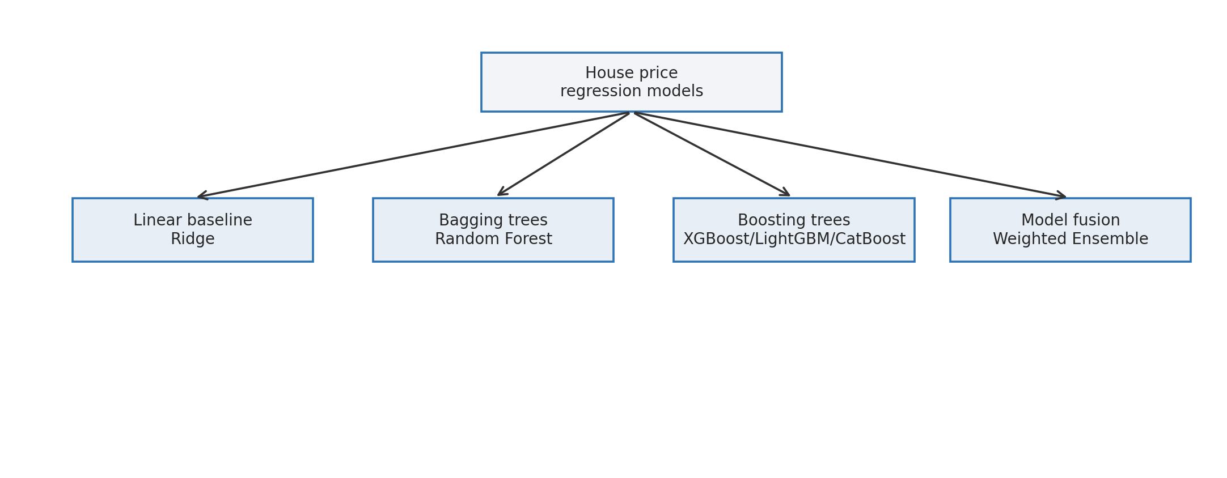
图 1 本文比较的模型族及其关系
2 问题定义与数据分析
2.1 问题定义与评价指标
给定训练集 D={(xi, yi)}，其中 xi 为第 i 套房屋的特征向量，yi 为对应成交价格。模型需要学习映射函数 f，并使预测值 f(xi) 尽量接近 yi。由于房价取值为正且分布右偏，本文采用 z=log(1+y) 对目标变量进行变换。模型在 z 空间中训练，预测完成后再通过 y_hat=exp(z_hat)-1 还原到原始价格空间。
Kaggle 采用 RMSLE 作为评价指标，可理解为真实价格与预测价格取 log1p 后的均方根误差。与原始价格空间中的 RMSE 相比，RMSLE 更关注相对误差，可减弱高价样本对评价结果的影响。本文直接在 log1p(SalePrice) 空间计算 RMSE，因此本地交叉验证指标与 RMSLE 一致。
符号 | 含义 | 本文设置 | 说明
xi | 第 i 个样本特征 | 房屋属性向量 | 包含数值和类别变量
yi | 真实房价 | SalePrice | 训练集目标变量
zi | 对数目标 | log1p(SalePrice) | 缓解右偏分布
K | 交叉验证折数 | 5 | 平衡评估稳定性和计算成本
RMSLE | 评价指标 | log 空间 RMSE | 与 Kaggle 指标一致

2.2 数据集与探索性分析
House Prices 数据集来自 Kaggle 公开竞赛[1]，变量覆盖住宅建筑、位置、质量、空间、地下室、车库和交易时间等方面。训练集有 1460 条样本，测试集有 1459 条样本。该数据规模不大，但变量类型丰富，适合比较不同机器学习算法在结构化数据上的表现。
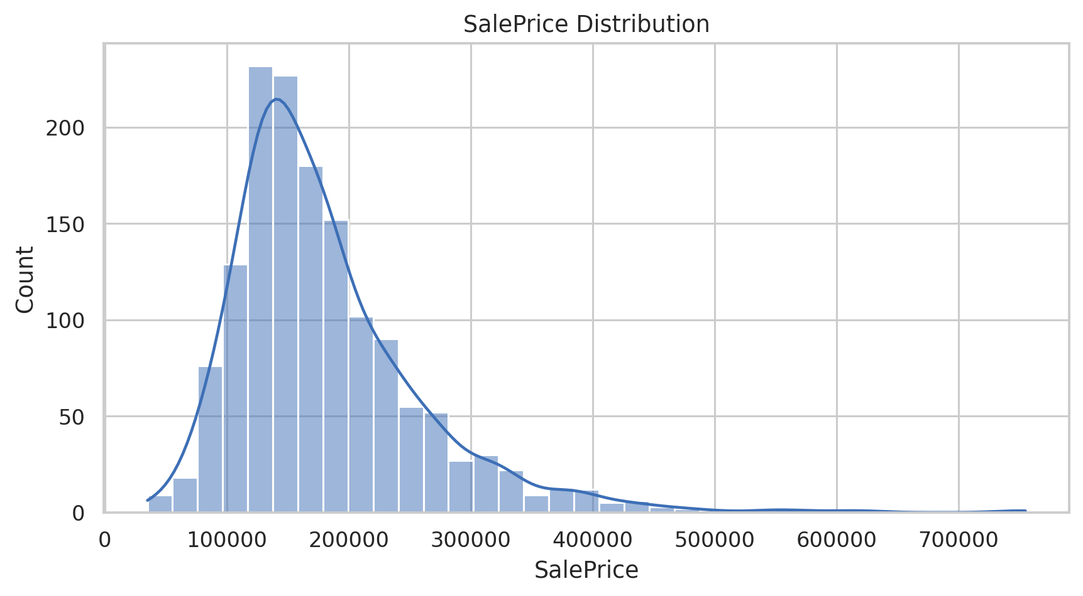
图 2 SalePrice 原始分布
图 2 表明 SalePrice 呈明显右偏分布，少数高价房屋会拉大原始价格空间中的误差。若直接使用 RMSE，模型可能更加关注高价样本的绝对误差，而忽略普通价位房屋的相对误差。因此本文采用 log1p 变换，与竞赛 RMSLE 指标保持一致。
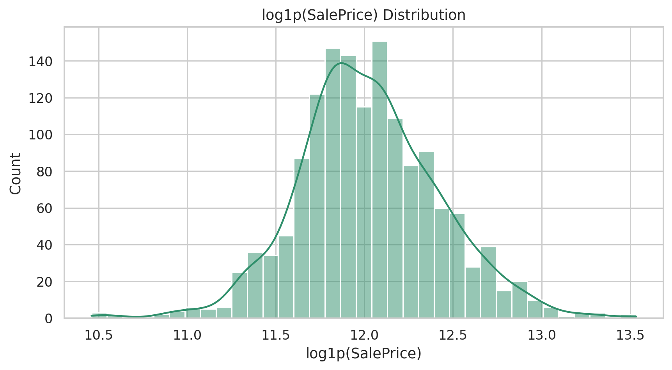
图 3 log1p(SalePrice) 分布
经过 log1p 变换后，目标变量分布更加接近对称形态。这有助于线性模型满足误差分布假设，也能使树模型在训练时更稳定。虽然梯度提升树并不要求目标变量严格服从正态分布，但更平滑的目标空间往往有利于泛化。
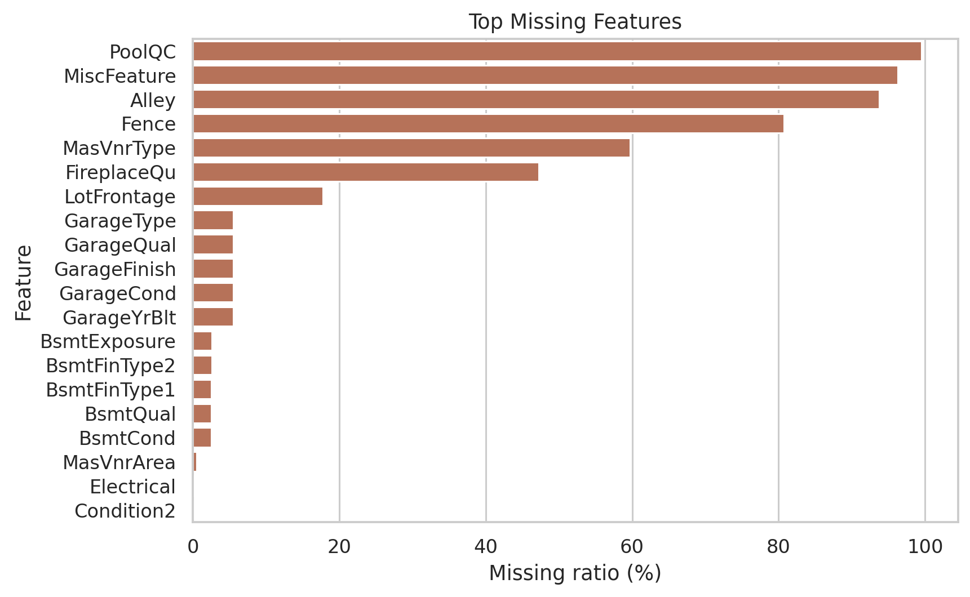
图 4 缺失率最高的特征
本数据集包含较多缺失值。部分变量的缺失并不一定表示信息丢失，也可能表示相应设施不存在。例如，PoolQC 缺失通常表示房屋没有泳池，Alley 缺失可能表示没有巷道入口。本文实验采用通用填补策略：数值变量使用中位数填补，类别变量使用众数填补。若进一步改进模型，可针对这类语义型缺失单独构造类别。
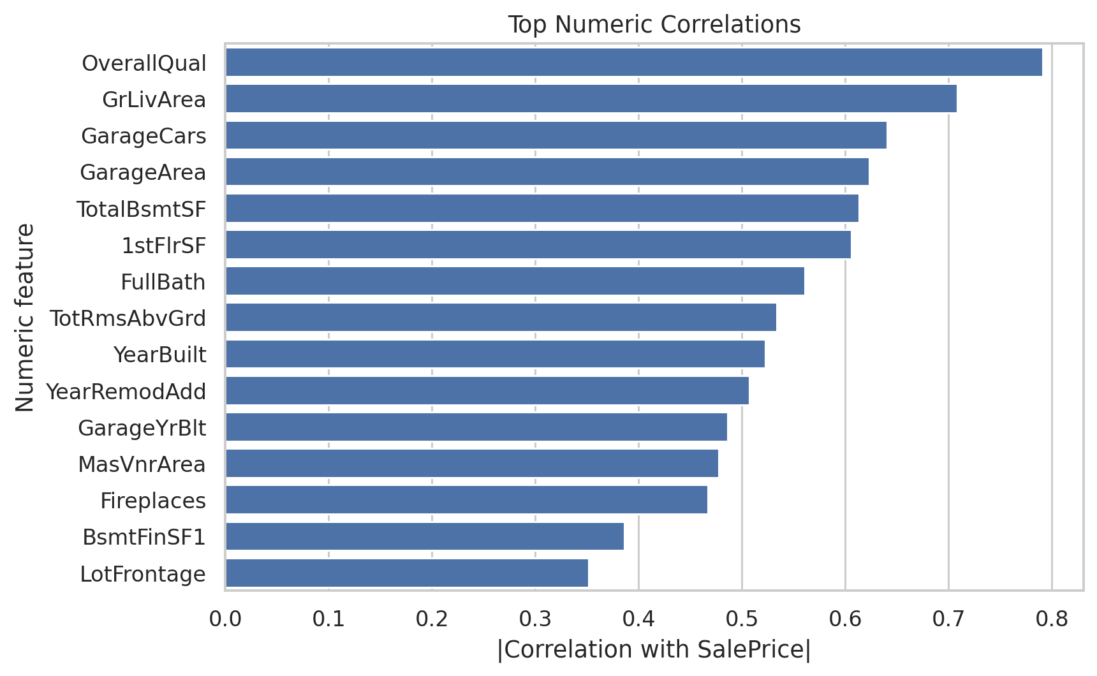
图 5 与 SalePrice 相关性最高的数值特征
数值相关性分析显示，OverallQual、GrLivArea、GarageCars、GarageArea、TotalBsmtSF 等变量与房价高度相关。这符合经验：房屋整体质量、居住面积、车库容量和地下室面积通常显著影响成交价。但相关性只能刻画线性关系，无法反映类别变量和高阶交互，因此仍需使用更强的非线性模型。
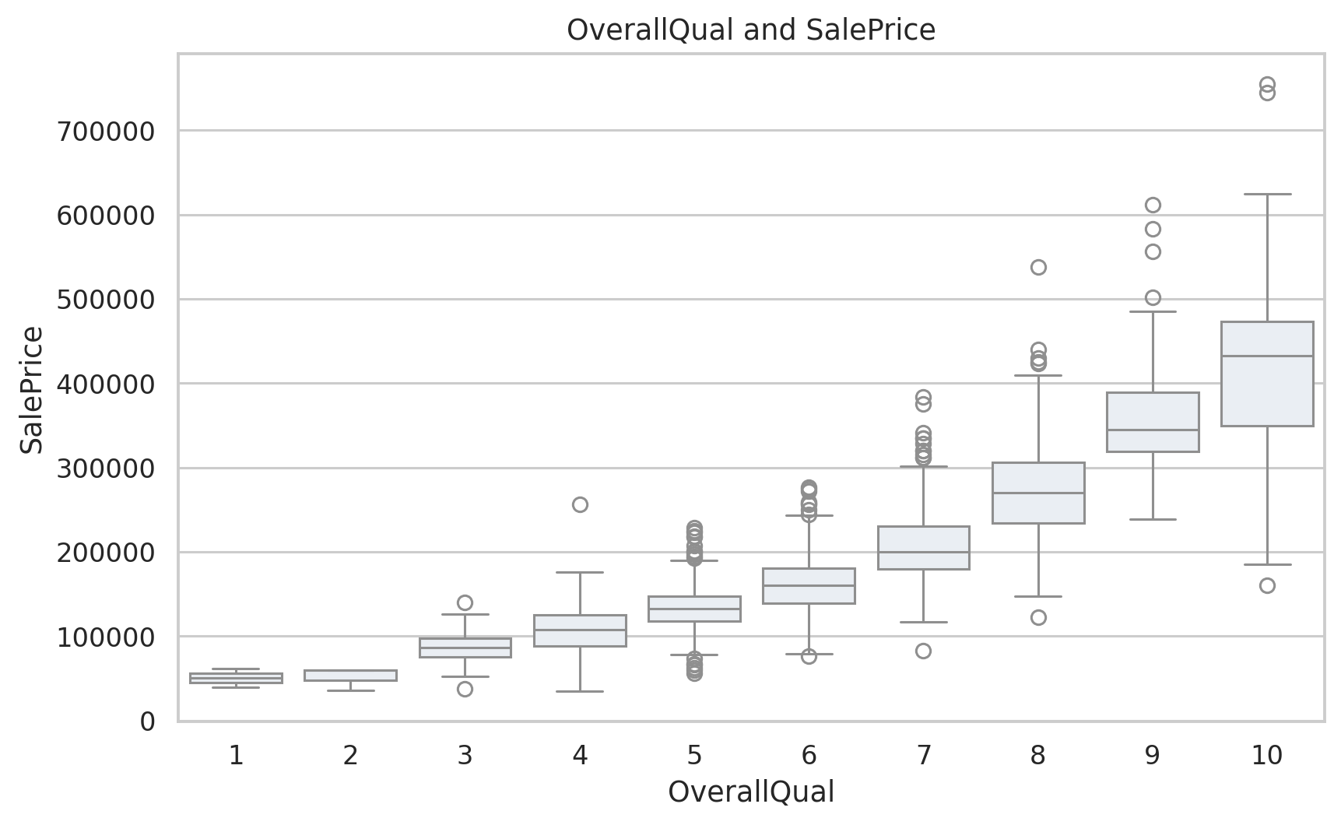
图 6 OverallQual 与 SalePrice 的关系
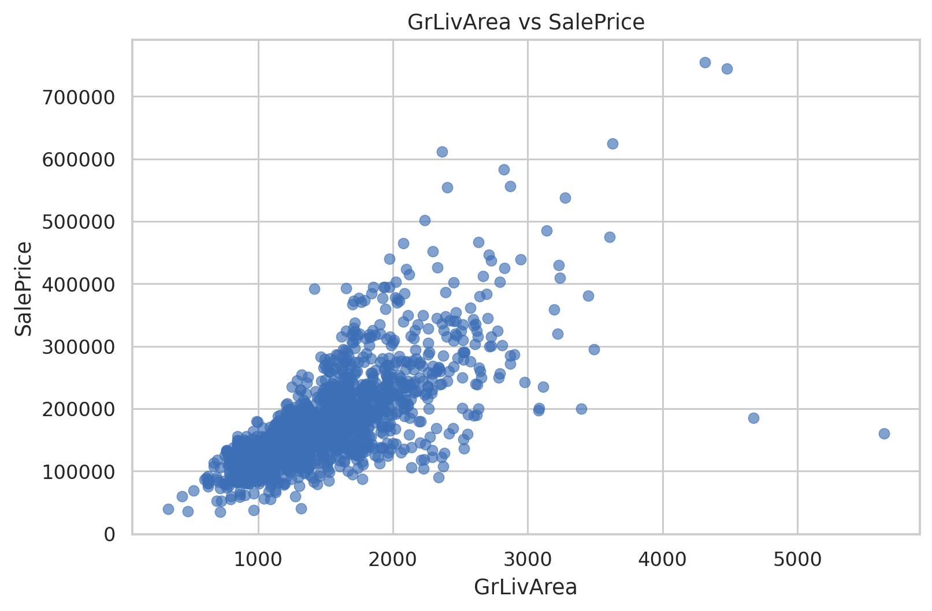
图 7 GrLivArea 与 SalePrice 的散点关系
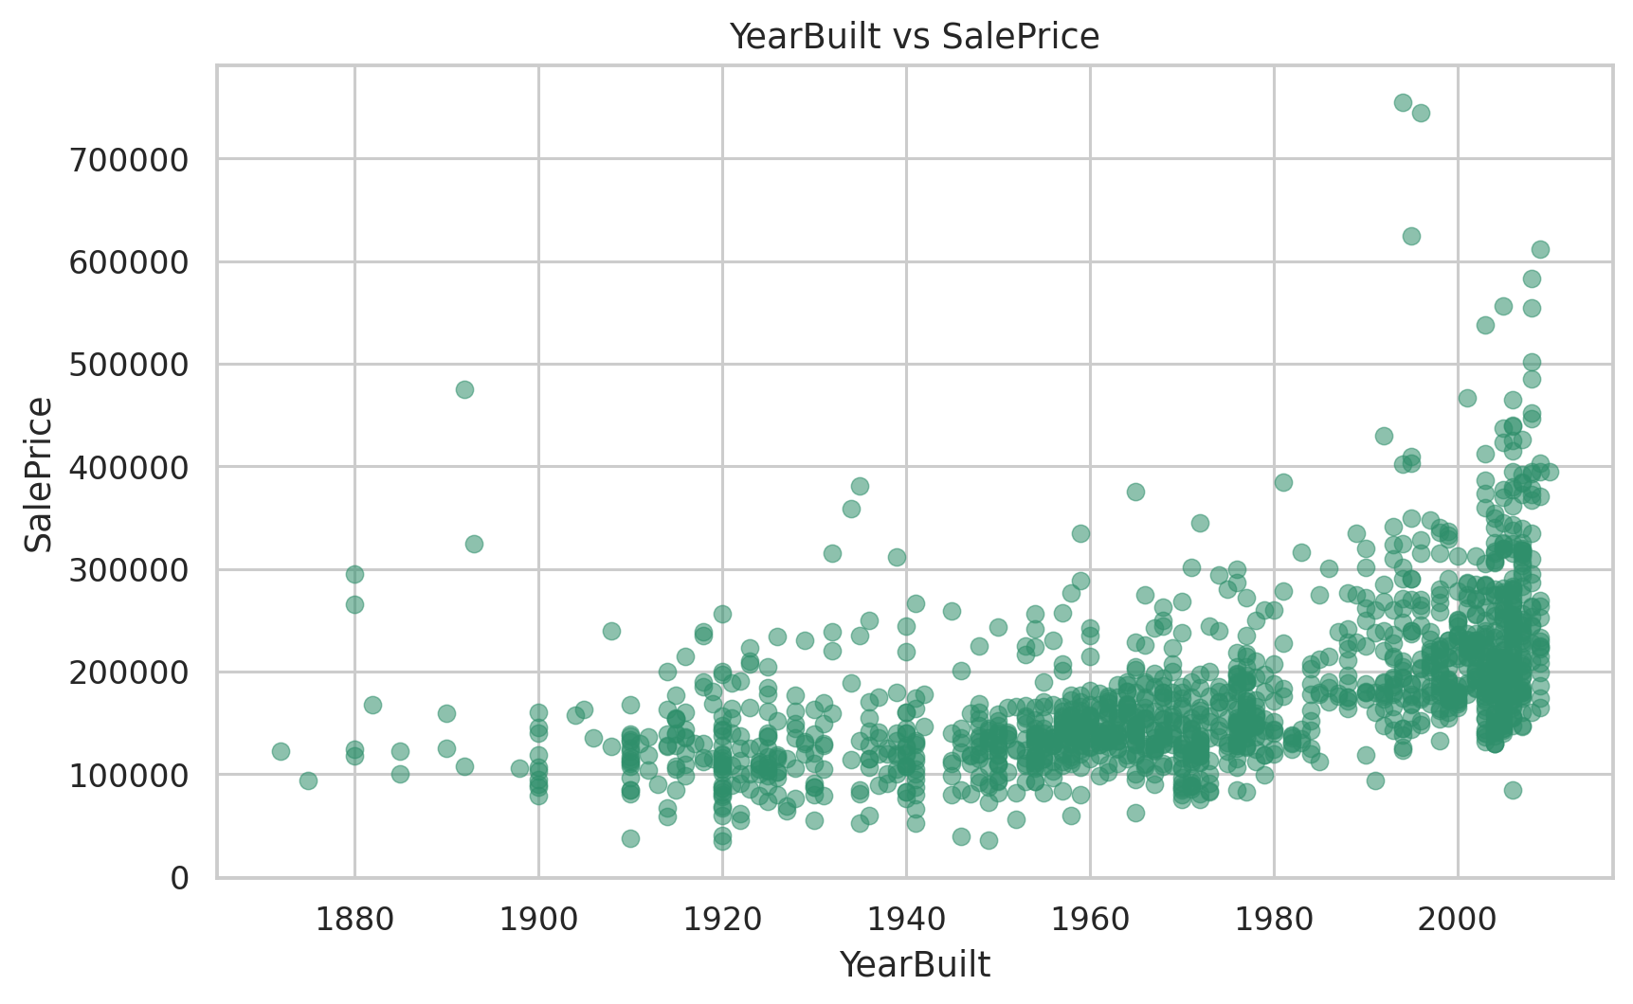
图 8 YearBuilt 与 SalePrice 的关系
图 6 至图 8 给出了几个关键变量与房价之间的关系。OverallQual 与房价大体呈单调变化，说明质量评分对价格具有较强解释力；GrLivArea 与房价总体正相关，但图中也存在少量大面积低价样本；YearBuilt 与房价之间存在一定趋势，新建房屋价格整体较高，但同一年代内部仍有较大差异。这些现象表明，模型需要同时处理主效应、异常样本和特征交互。
3 方法与系统实现
3.1 算法原理
3.1.1 Ridge Regression
Ridge Regression 是带 L2 正则化的线性回归模型，其目标函数由平方误差项和权重平方惩罚项组成。L2 正则化能够限制过大的回归系数，在特征相关性较强时提高估计稳定性。本文将 Ridge 作为线性基线，用于观察非线性集成模型相对于线性模型的改进幅度。
3.1.2 Random Forest
Random Forest 通过 Bootstrap 采样构造多棵决策树，并在每个节点随机选择部分特征进行分裂，最终对所有树的预测结果取平均。该方法降低了单棵树的方差，能够捕捉非线性关系，但每棵树独立训练，不能像 Boosting 一样逐步修正前一轮残差。
3.1.3 XGBoost
XGBoost 将预测函数表示为多棵回归树的加法组合，每一轮新增一棵树，用于拟合当前模型尚未解释的残差部分。该方法使用二阶梯度近似、正则化复杂度惩罚、列采样、行采样和缺失值默认方向学习等机制。近年表格数据基准研究仍常将 XGBoost 作为核心对照模型[2,5,7]。
3.1.4 LightGBM
LightGBM 使用直方图近似连续特征分裂点，大幅降低分裂搜索成本。其叶子优先生长策略每次选择增益最大的叶子继续分裂，理论上能更快降低训练误差。但如果数据规模较小或参数控制不足，该策略也可能带来过拟合风险，因此需要配合叶子数、最小样本数和采样参数。
3.1.5 CatBoost
CatBoost 主要针对类别特征处理和预测偏移问题进行了改进。传统目标编码可能引入目标泄露，即样本标签信息进入自身特征表示。CatBoost 采用随机排列和有序统计降低这类偏差，并使用对称树结构提高推理效率。近年基准比较中，CatBoost 常与 XGBoost、LightGBM 一起作为树模型代表[2,7]。本文虽然在预处理阶段统一使用独热编码，CatBoost 仍取得了最优本地结果。
3.1.6 加权融合
加权融合将多个模型的预测结果按权重线性组合。本文使用验证误差倒数确定权重，即验证误差越低的模型权重越高。该方法简单透明，但未必最优，因为不同模型之间可能高度相关，简单加权无法保证误差互补。实验结果也显示，当前加权融合略差于最优 CatBoost 单模型。
3.2 软件结构与复现流程
本文实验代码存放于 https://github.com/Disorder00/Course-work。仓库中包含环境配置、数据下载方式、样例数据、训练脚本和实验记录。为保证结果可复现，实验固定随机种子为 2026，并使用相同的 5 折划分比较各模型。
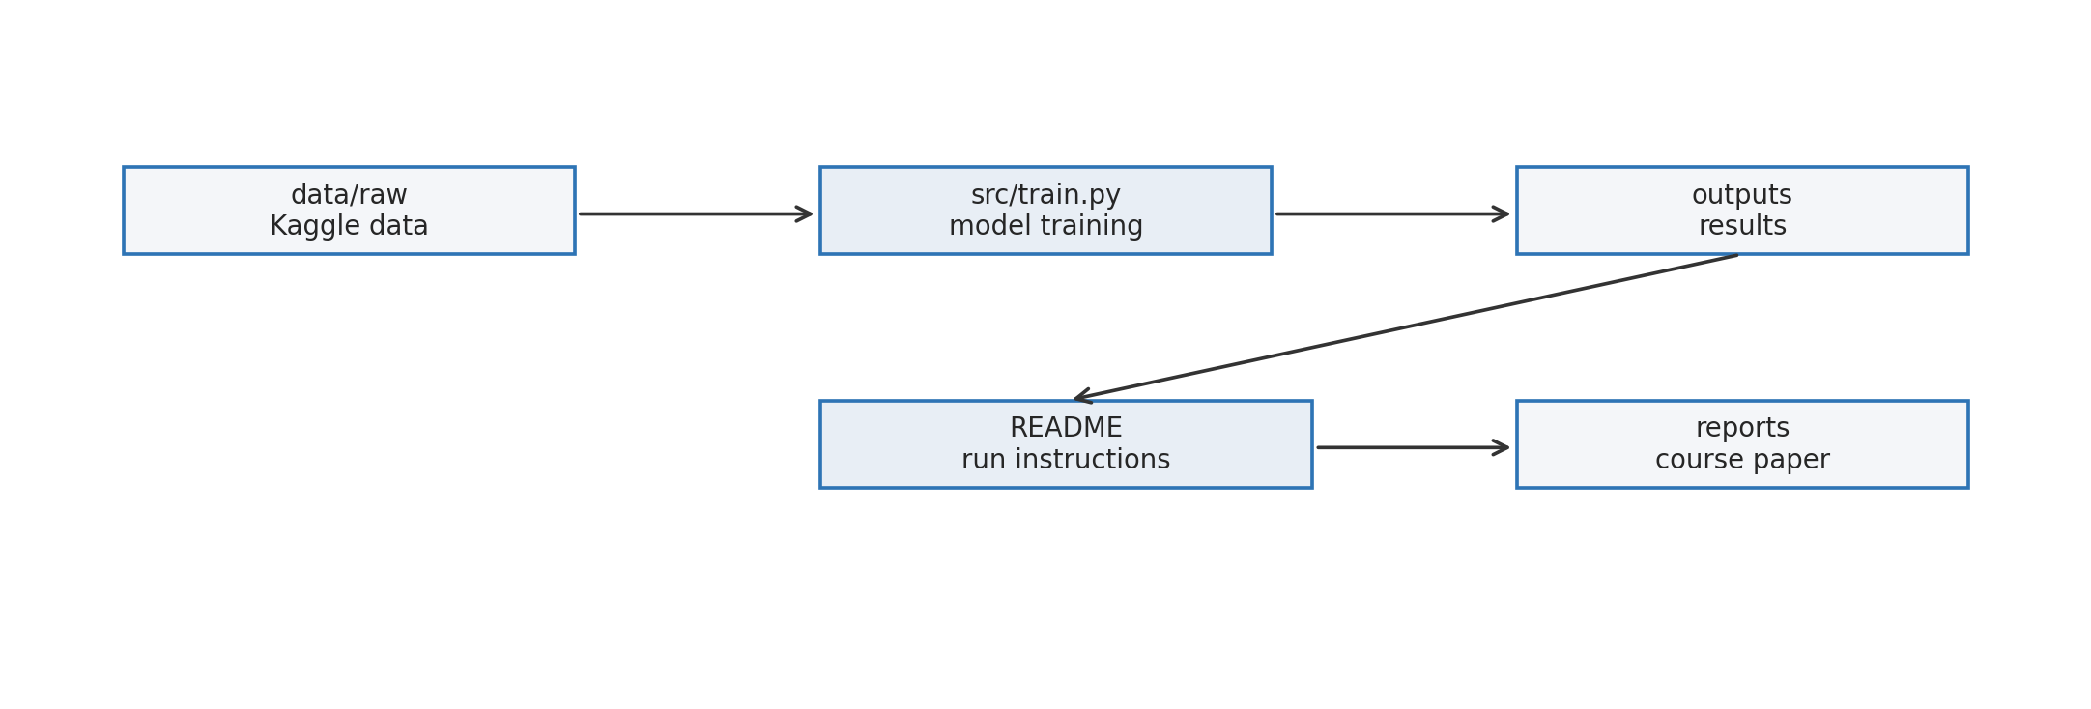
图 9 项目软件结构
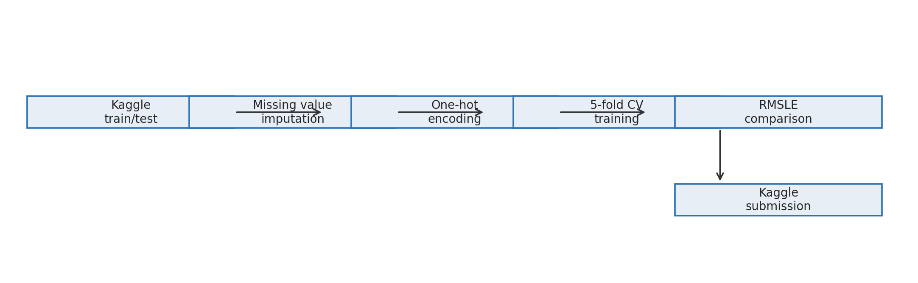
图 10 实验流水线
模块 | 文件或目录 | 功能 | 复现作用
数据 | data/raw | 存放 Kaggle train.csv 与 test.csv | 提供正式实验输入
样例 | data/sample | 小型 CSV 样例 | 无 Kaggle 数据时测试程序
训练 | src/train.py | 模型训练、交叉验证和提交文件生成 | 核心实验入口
工具 | src/utils.py | 目录创建和绘图函数 | 减少重复逻辑
图表 | reports/figures | 保存数据探索和实验分析图 | 支撑报告分析
报告 | reports | 保存课程报告和实验记录 | 归档实验结论

4 实验设计与结果分析
4.1 实验设置
实验在相同训练集上比较六类模型。预处理流程包括：删除 Id 标识符；对数值变量使用中位数填补；对类别变量使用众数填补；对类别变量进行独热编码；对目标变量 SalePrice 进行 log1p 变换。所有模型均在相同的 5 折交叉验证划分上评估。
模型 | 类别 | 关键设置 | 实验目的
Ridge | 线性模型 | alpha=12.0 | 建立线性基线
Random Forest | Bagging 树 | 450 棵树，最大深度 18 | 检验基础非线性集成
XGBoost | Boosting 树 | 900 轮，学习率 0.035，深度 3 | 检验强梯度提升树
LightGBM | Boosting 树 | 1100 轮，学习率 0.03，num_leaves=31 | 检验高效 GBDT
CatBoost | Boosting 树 | 900 轮，学习率 0.035，深度 6 | 检验类别友好提升树
Weighted Ensemble | 融合模型 | 误差倒数加权 | 检验模型互补性

考虑到课程报告更关注算法比较和实验分析，本文未进行大规模自动超参数搜索，而采用相对稳定的经验参数。该设置便于控制计算成本，也有利于观察不同模型族之间的差异；相应地，线上成绩仍存在继续提升的空间。近年研究也指出，表格模型比较需要同时考虑调参预算、数据规模和模型归纳偏置，否则可能得到偏向某类模型的结论[2,7]。
4.2 交叉验证结果
表 5 给出了各模型在 5 折交叉验证中的平均 RMSLE 和标准差。结果表明，CatBoost、XGBoost 和 LightGBM 均显著优于 Ridge 与 Random Forest，说明 Boosting 机制对于本任务的非线性拟合和误差修正更加有效。
模型 | 平均 RMSLE | 标准差 | 分析
CatBoost | 0.12029 | 0.00532 | 最优单模型，泛化稳定
XGBoost | 0.12039 | 0.00514 | 与 CatBoost 几乎持平
Weighted Ensemble | 0.12187 | 0.00000 | 简单融合未超过最优单模型
LightGBM | 0.12817 | 0.00128 | 稳定但精度略低
Random Forest | 0.14251 | 0.00580 | 优于部分线性折，但整体不足
Ridge Regression | 0.14399 | 0.02627 | 线性假设限制明显

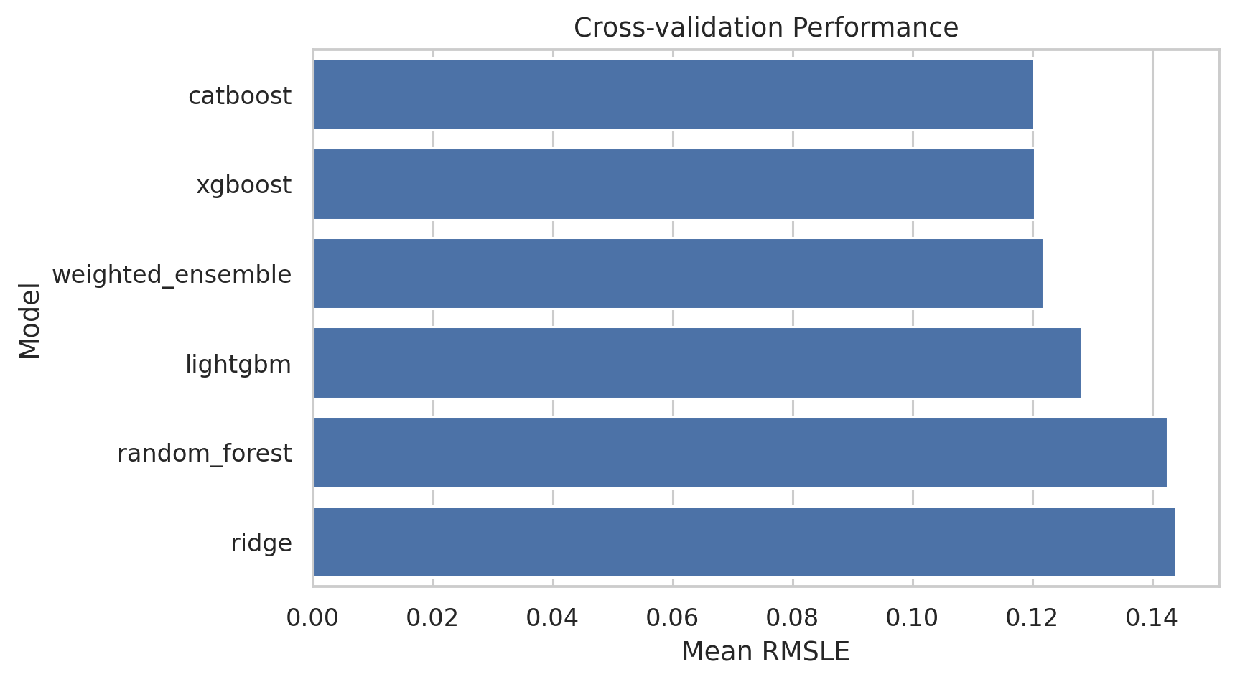
图 11 各模型交叉验证平均 RMSLE 对比
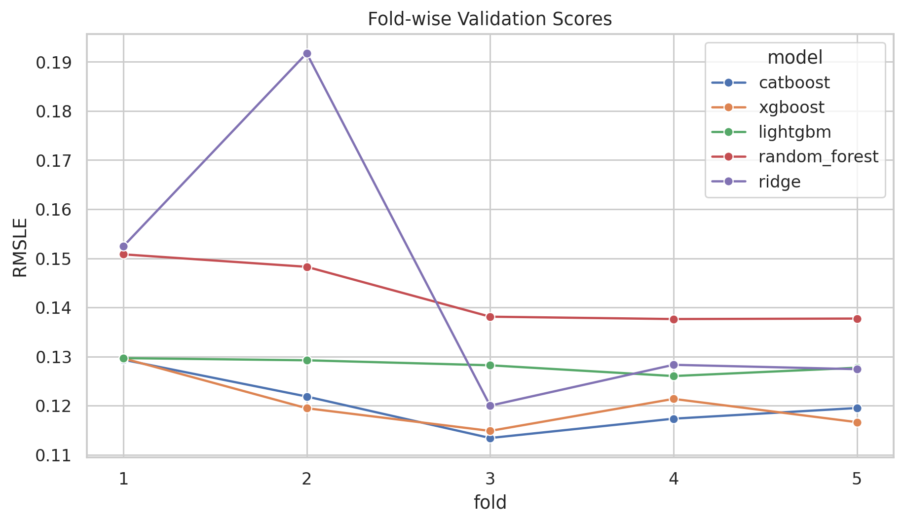
图 12 各模型分折验证结果
从平均结果看，CatBoost 与 XGBoost 的差异仅为 0.00010，二者在该数据集上的预测性能接近。LightGBM 的标准差最小，说明其分折结果较稳定，但平均误差高于 CatBoost 和 XGBoost。Ridge 在第二折上的误差明显偏高，反映出线性模型对数据划分较敏感。
Random Forest 的表现低于 Boosting 模型，原因可能在于房价预测任务需要逐步修正残差中的细粒度模式，而 Random Forest 的树之间相互独立，主要通过降低方差提升稳定性，对偏差的降低不如梯度提升树明显。
加权融合的 RMSLE 为 0.12187，未超过 CatBoost。融合方法只有在模型误差具有互补性时才可能带来稳定收益；若若干强模型已经学习到相似模式，简单平均可能同时引入弱模型误差。本文采用的误差倒数权重较为简单，未进一步优化融合权重，因此该结果可以接受。
4.3 Kaggle 线上评测
根据本地交叉验证结果，本文选择 CatBoost 生成测试集预测文件 best_model_submission.csv，并提交至 Kaggle。该提交的 Public Score 为 0.12481。本地 5 折验证 RMSLE 为 0.12029，两者相差约 0.00452，说明本地验证结果与线上公开测试集结果较为接近，未观察到明显过拟合。
提交文件 | 本地模型 | 本地 RMSLE | Kaggle Public Score
best_model_submission.csv | CatBoost | 0.12029 | 0.12481

从竞赛实践角度看，Public Score 只能反映测试集公开部分的表现，并不能完全代表最终 Private Score。因此报告中更重视本地交叉验证的稳定性。若要进一步提升线上成绩，应避免反复根据 Public Score 调参，以免对公开榜单过拟合。类似地，近年表格数据基准研究也强调，模型比较应使用固定验证协议和统一调参预算，不能只依赖单次外部榜单成绩[2,7]。
4.4 消融与误差讨论
本文未开展逐特征消融实验，但模型族对比仍可提供一些判断。log1p 目标变换与 RMSLE 指标一致，同时使目标分布更平滑。Boosting 模型明显优于 Ridge 和 Random Forest，表明逐轮残差修正比线性拟合或 Bagging 平均更适合该任务。CatBoost 与 XGBoost 的结果非常接近，说明当前性能瓶颈可能更多来自特征工程和参数搜索，而不是模型类别本身。
误差可能来自多个方面。部分变量存在语义型缺失，统一填补策略没有充分利用缺失状态本身携带的信息；少量异常样本会影响模型对面积和价格关系的学习；类别变量独热编码会产生较高维稀疏特征，可能削弱模型对类别统计信息的利用；此外，本文参数主要来自经验设置，尚未通过系统搜索进一步优化。
针对这些问题，后续可加入总面积特征、房龄特征、翻修间隔、质量面积交互、社区均价统计等人工特征；也可在交叉验证内进行贝叶斯优化或随机搜索；融合方面可以使用 Stacking，让二层模型基于 out-of-fold 预测学习最优组合，而不是手工设定权重。
5 讨论与未来工作
5.1 与 SCI 论文规范的对照
本文按课程论文的规范组织内容，包括问题背景、相关工作、方法说明、实验设置、数据分析、结果讨论、局限性和参考文献。需要说明的是，本文的重点是对公开竞赛问题进行复现和扩展算法比较，并不声称提出新的机器学习算法。
在结果分析中，本文不仅报告模型分数，也讨论指标选择、算法机制、数据分布和误差来源。实验同时给出本地交叉验证结果和 Kaggle 线上成绩，用于检查本地验证方案与外部评测之间的一致性。相关讨论参考了近年表格数据研究中关于树模型、深度模型和调参公平性的结论[2-8]。
5.2 局限性与未来工作
本文仍存在一些不足。特征工程主要采用通用处理方式，没有充分利用每个变量的业务语义；超参数搜索范围有限，不能保证各模型均达到最优状态；融合方法采用简单加权，没有进一步使用 Stacking、Blending 或基于验证集的权重学习；此外，本文只使用 Kaggle Public Score，未获得 Private Score，因此对线上泛化能力的判断仍需保持谨慎。
后续可从特征工程、参数优化和融合策略三个方面改进。特征工程方面，可构造 TotalSF、HouseAge、RemodAge、QualArea、HasPool、HasGarage 等变量；参数优化方面，可使用 Optuna 等工具搜索树深、学习率、叶子数、正则化系数和采样率；融合策略方面，可尝试分层交叉验证、异常值鲁棒处理和 Stacking 融合。若进一步比较深度表格模型，也可参考 TabPFN、SAINT 和表格预训练目标等近年工作，但需要在统一调参预算下与树模型进行公平比较[6,9-10]。
6 总结
本文以 Kaggle House Prices 房价预测竞赛为对象，完成了扩展算法解决竞赛问题的实验。通过数据探索、模型训练、交叉验证、线上提交和误差分析，可以看到梯度提升树在该中小规模结构化回归任务上表现较好。其中，CatBoost 取得本地 RMSLE 0.12029 和 Kaggle Public Score 0.12481，是本文实验中的最优模型。
从课程学习角度看，本实验覆盖了问题定义、数据理解、算法选择、软件实现、实验验证、结果解释和复现提交等环节。通过这一过程，可以较系统地理解机器学习方法在结构化竞赛问题中的应用方式。
参考文献
[1] Kaggle. House Prices - Advanced Regression Techniques[EB/OL]. https://www.kaggle.com/competitions/house-prices-advanced-regression-techniques, accessed 2026-05-27.
[2] Grinsztajn L, Oyallon E, Varoquaux G. Why do tree-based models still outperform deep learning on typical tabular data?[C]. Advances in Neural Information Processing Systems, 2022.
[3] Gorishniy Y, Rubachev I, Khrulkov V, Babenko A. Revisiting Deep Learning Models for Tabular Data[C]. Advances in Neural Information Processing Systems, 2021.
[4] Borisov V, Leemann T, Seßler K, Haug J, Pawelczyk M, Kasneci G. Deep Neural Networks and Tabular Data: A Survey[J]. IEEE Transactions on Neural Networks and Learning Systems, 2022.
[5] Shwartz-Ziv R, Armon A. Tabular Data: Deep Learning is Not All You Need[J]. Information Fusion, 2022, 81:84-90.
[6] Hollmann N, Müller S, Eggensperger K, Hutter F. TabPFN: A Transformer That Solves Small Tabular Classification Problems in a Second[C]. International Conference on Learning Representations, 2023.
[7] McElfresh D, Khandagale S, Valverde J, et al. When Do Neural Nets Outperform Boosted Trees on Tabular Data?[C]. Advances in Neural Information Processing Systems, 2023.
[8] Somvanshi S, Das S, Javed S A, Antariksa G, Hossain A. A Survey on Deep Tabular Learning[EB/OL]. arXiv:2410.12034, 2024.
[9] Rubachev I, Alekberov A, Gorishniy Y, Babenko A. Revisiting Pretraining Objectives for Tabular Deep Learning[EB/OL]. arXiv preprint, 2022.
[10] Somepalli G, Goldblum M, Schwarzschild A, Bruss C B, Goldstein T. SAINT: Improved Neural Networks for Tabular Data via Row Attention and Contrastive Pre-Training[EB/OL]. arXiv preprint, 2021.
附录 A 代码运行说明
1. 创建环境并安装依赖：python -m venv .venv；pip install -r requirements-extended.txt。
2. 下载数据：kaggle competitions download -c house-prices-advanced-regression-techniques -p data/raw，并解压得到 train.csv 和 test.csv。
3. 运行实验：python src/train.py --train data/raw/train.csv --test data/raw/test.csv。
4. 代码仓库：https://github.com/Disorder00/Course-work。
附录 B 程序输出文件
输出文件 | 内容 | 是否提交 Git | 用途
outputs/cv_results.csv | 模型交叉验证结果 | 否 | 报告表格来源
outputs/figures/cv_results.png | 模型对比图 | 否 | 快速查看结果
outputs/submissions/best_model_submission.csv | CatBoost 提交文件 | 否 | Kaggle 线上提交
outputs/submissions/weighted_ensemble_submission.csv | 融合模型提交文件 | 否 | 对比融合效果
reports/figures/*.png | 报告图表 | 是 | 支撑论文式分析
reports/高级机器学习理论课程报告_李小茹_终版.docx | 最终报告 | 是 | 课程提交材料

